DX11融合定位软件开发项目技术任务书

本任务书旨在约定吉咖智能机器人有限公司（以下简称“公司”）对供应商就 DX11融合定位软件 项目的委托开发事宜需要具备的各项指标及要求。

- 项目内容：
  - 项目名称： DX11融合定位软件开发项目
  - 项目目的：公司当前内部资源紧张，为保证DX11功能项目按期交付，需将融合定位功能进行委外开发
- 项目周期及阶段性节点：
  - 服务期限：参见项目计划
  - 阶段性节点：
序号 | 阶段 | 时间节点 | 验收标准
1 | 项目启动 | \ | \
2 | 需求锁定，通信方式、协议和接口锁定，硬件资源及高精地图和定位功能、性能锁定 | \ | \
3 | MRD版本 | 2024.2.02 | - 基于开放城市全功能版本，定位+NOA性能90%，大规模路测5000公里；  - 吉利测试问题实时反馈，朗歌跟进修复；
4 | CRB版本 | 2024.2.25 | （1）基于开放城市大规模路测5000公里，性能100%（定位+NOA性能100%）  （2）吉利测试问题实时反馈，朗歌跟进修复;
- 技术标准：
  - 供应商向公司交付的成果应符合以下要求

    - 项目背景：供应商依据公司提供的功能需求规范及达成一致的差异性需求进行开发。
    - 功能描述：
在设计运行的地理围栏（即中国大陆高速公路和城市快速路）内，高精定位功能是基于高精地图数据，融合Front Camera感知输入、GNSS、RTK、IMU，加上车辆CAN （如车速/轮速）等信息，输出车辆所在道路和车道、相对位置和绝对位置及失效传感器状态。
相对位置包括车辆所在道路和车道信息，车道线左右截距及相对航向等。
绝对位置为GCJ-02坐标系下的绝对定位结果，包括经纬度，绝对航向，三轴加速度，三周角速度等。
失效传感器状态需包括GNSS，Camera，高精地图，车辆CAN，IMU等传感器失效信息，具体内容见双方达成一致的信号列表。
交付软件在QNX下运行，在满足供应商所需传感器功能性能需求下，供应商提供软件定位性能需满足综合工况下：横向误差20cm（2σ）、纵向不低于INS纵向精度、航向角误差不低于0.85°（2σ）、车道准确率99.7%，车道召回率95.4%、初始化时间普通场景10s内，复杂场景20s内。
    - 地图要素需求
      - 精度需求

覆盖一定范围的城区、高速及城快速路，具体范围请参考需求：需要包含完整的JCT匝道与IC进出匝道，匝道开始和结束的位置为：收费站、导流区、实线或物理隔离结束处、路口。
HD Map 数据按照国家法规要求，集成高精度偏转插件，满足法规要求。
偏转前的 HD map 数据精度，普通场景横、纵向相对精度应分别达到10cm、20cm，绝对精度应分别达到50cm、1m，隧道场景纵向相对精度2m。
静态基础地图制作准确性：数据项有无或数值大小与实际采样时刻的信息不符（或小于上述精度）的错误概率＜0.01%；数据项在空间几何位置顺序／逻辑上与实际采样时刻的信息不符的错误概率＜0.001%；不应出现与交通规则或事实逻辑相违背的严重错误。此外，曲率、航向、横坡、纵坡的精度需满足下述表格中需求，要素正确率应达到99.5%。
序号 | 条目 | 精度需求
1 | 曲率 | （2sigma)≤0.00001
2 | 航向 | （2sigma)≤0.000001°
3 | 横、纵坡 | （2sigma)≤0.2°

      - 元数据播发需求
EHP应根据地图数据库以及定位系统的要求，基于ADASIS V3协议将数据发送给EHR/ADAS系统。
EHP输出信号应该在地图所在ECU初始化完成（传感器、定位模块就绪）5秒以内发出信号。
EHP应基于双方定义的协议进行如下信息的类型给EHR端：Position、Profile、GlobalData、ProfileControl、PathControl以及相应的扩展数据。
EHP 所发送主 Path Id固定长度，且 Path数据按与主Path的offset由近及远发送，同一主path 的offset按照夹角从小到大顺序发送。
EHP设计路径树时采用预先创建缓存来提高效率，路径树的创建规则如下所示：
- 初始化：构建车辆前方3km(如因整体架构原因，只做成2KM数据，该参数应可配置)，全路径预测树，根据深度优先的机制遍发送
- 行进中：每前进200m，向前构建新的200m路网，添加到路径树，补齐2KM数据
- 优先原则：MPP在有导航路径时以导航路径优先，无导航路径时采用主路优先、道路等级优先、道路等级相同时最小角度优先的原则，Path Id 采用相同原则，从小到大
- 删除机制：当行驶过该路口超过100m后，路口相关的子路径移除路径树

      - 元数据要素需求
全国高速、城区快速路和高架路等结构化道路HD map数据要素
序号 | 信号 | 描述 | 准确率
1 | Position | 定位、绑路结果 | 99.99%
2 | Path control | Path控制 | 99.99%
3 | Profile control | Profile控制 | 99.99%
4 | Lane model | 车道模型 | 99.84%
5 | Lane connectivity | 车道连接关系 | 99.84%
6 | Node turn angle | 道路分叉 | 98%
7 | Curvature | 曲率 | 98%
8 | Speed limit | 车道限速 | 98%
9 | Form of way | 道路形态 | 98%
10 | Slop | 坡度 | 98%
11 | Global data | 地理围栏数据 | 99.84%
12 | Dynamic data | 动态围栏数据 | 98%
13 | Switch data | SD相关数据、route数据 | 99.99%
备注：具体参考ADCU3(DX11)-SWRT-2023-07-28.xlsx 中数据信号表

      - 地理围栏数据需求：
应结合定位信息输出当前车辆是否在地理围栏内，正确判断率应大于99.9%，地理围栏的误报率应该小于0.1%（车辆不在地理围栏里面，而地图判断车辆在围栏里）。
EHP需发送当前位置的地理围栏状态。如果不在地理围栏内，应该提供当前不在地理围栏内的原因。
还需要发送前方 2km 内最近的所有地理围栏信息。若
同一空间范围有多个地理围栏类型，需要按照优先级进行输出。

    - 软件在环（SIL）和硬件在环（HIL）需求：
供应商应提供进行SIL、HIL测试所需的软件及对应的地图数据，具体需求如下：
- 提供在x86、QNX环境下运行的SD数据播发软件；
- 提供偏转后OpenDrive格式地图数据及EHP地图数据；
- 提供在x86、QNX环境下运行的EHP软件；

    - 软件性能需求：
供应商应在出现系统性问题时配合吉咖进行问题排查与解决。
    - 测试工具：
车载定位模块可以输出定位融合数据到上位机并可以通过可视化工具中的查看定位输出结果。如果普通ECU无法输出定位结果，供应商需要提供一个支持输出定位结果的特殊ECU给到OEM。可视化工具可以提供以下支持：
1）准确显示基于自车位置的车道级地图模型及推荐线；
2）准确显示自车位置和姿态信息，且能显示自车到左右车道线的距离和heading信息；（增加自车尺寸的offset，将自车位置标注在后轴中心）；
3）有接口可以显示自车周围动态object信息；
4）基于绝对WGS-84坐标的版本能显示组合导航的定位和真值设备的结果；
5）可视化工具支持录制数据回放显示，可单帧前进、后退；
6）可视化工具支持录制视频数据显示；
7）支持故障类型显示，包括高精进程运行故障，高精地图数据缺失，定位状态异常，关联匹配表更新错误；
8）支持导入模拟轨迹进行仿真测试的模拟测试软件。
9) 地图数据元数据在可视化工具上选择，地图要素可根据选择的元数据进行显示。
10) pacp包解析工具，可以快速在wireshark中查看地图发送的数据，快速定位地图相关问题。
    - 功能作用域：
软件需要支持中国大陆高速公路和城市快速路下所有工况。
    - 软件架构
供应商融合定位软件输入输出接口信号及通信方式参考双方达成一致交互协议适配，整体软件架构图如下：
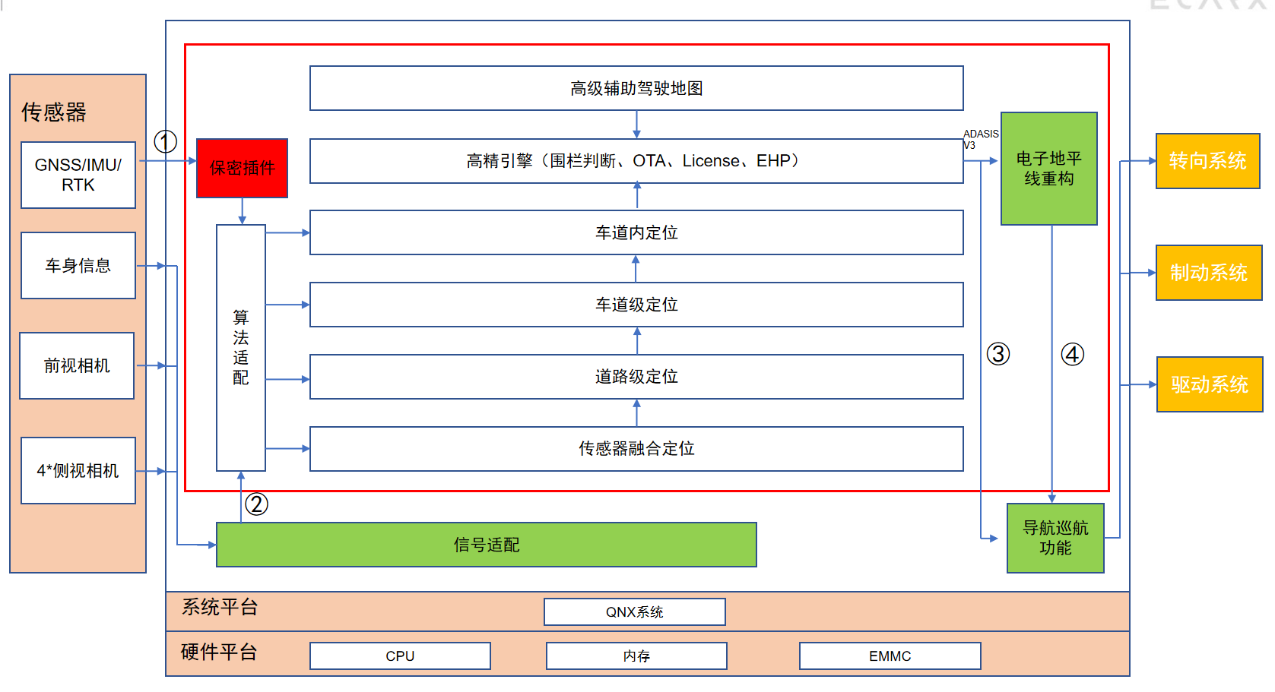
    - 项目计划
为确保项目顺利进行，吉咖单方面设置如下项目里程碑，最终项目计划会根据朗歌际情况，双方确认一致后再行调整：

项目开发职责如下：
序号 | 工作任务 | 吉咖 | 供应商 | 交付物 | 备注
1 | 产品功能需求 | R | S | 融合定位需求文档
2 | 偏转插件申请 | S | R | 偏转插件合规发布
3 | EHP信号列表 | S | R | EHP信号列表
4 | 诊断开发 | S | R
5 | 提供域控样机和样车 | R | S
6 | 软硬件系统集成 | R | S
7 | 融合定位软件开发 | A | R | 融合定位软件
8 | 融合定位功能性能整车适配 | S | R
9 | 融合定位与地图联调 | S | R
10 | 软件、硬件在环测试 | R | S
11 | 道路测试 | R | S
12 | 系统验收 | R | S
备注：R—负责 S—协助 A—验收 I—通知
供应商交付功能软件形式及方式根据参考项目计划。
  - 软件的使用环境及条件：

操作系统：x86、QNX，具体交付见项目计划表。

- 验收
  - 阶段性验收
每一交付阶段公司将根据合同、技术任务书、功能需求规范及项目开发过程中双方约定的技术要求等进行核对和测试验收，供应商需对公司反馈的融合定位软件模块问题进行整改，满足公司量产项目对该软件模块的要求。

  - 最终验收
供应商SOP软件版本发布，需附带软件测试报告（融合定位分场景功能测试结论）和定位性能评测报告（需包括1.评测方法说明；2.定位性能指标要求，具体需求KPI见3.1.2；3.供应商软件运行达到的性能指标，包括内存、CPU、DDR带宽、网络带宽等）。
供应商SOP软件版本发布后，公司将对软件进行集成验证测试，以判断功能软件是否符合项目开发需求。
验收以公司指定的书面验收文件为准，书面验收文件以公司总监级（含）或以上级别人员签署为有效。其他未经本任务书或补充协议约定的验收确认形式均不视为公司书面确认验收合格。
- 人员要求：
  - 双方联系人：
公司 | 供应商
联系人：李世杰 | 联系人：
联系方式：186 4780 9091 | 联系方式：
联系地址：江苏省苏州市相城区青龙港路与相融路交叉路口往西北约140米 | 联系地址：
联系邮箱：shijie3.li@jicaai.com | 联系邮箱：

- 质保及售后要求：
  - 质保范围：供应商向公司交付的全部成果及服务。
  - 自公司验收合格之日起，供应商应提供 3 年的免费质保服务。前述质保服务期限届满的，若公司仍需供应商提供质保服务的，由此产生费用的，经双方协商一致后，应另行签订补充协议。
  - 供应商应向公司提供每周 7 x 24 小时的质保服务。前述质保服务时间内，供应商应提供紧急联系人服务，以确保可以满足公司的质保需求。
  - 供应商应按以下要求响应公司的质保需求，并提供相应的质保服务：
级别 | 内容 | 响应时间（ 小时） | 解决时间（ 小时）
P1 | 生产事故：导致公司系统无法使用的问题 | 1 | 2
P2 | 影响正常使用的问题：无法正常使用系统功能或无法进行流程配置或运转 | 4 | 8
P3 | 不影响正常使用的问题：有一定的报错信息，但系统功能仍能正常使用，不影响系统配置和运转 | 8 | 48

备注：P1级为重大紧急级别；P2级为较重大紧急级别；P3级为一般重大紧急级别。

- 其他（如有）
供应商确认具备本任务书要求的资质、要求或能力，并同意严格按照本技术任务书的要求提供各项服务或技术。本任务书非经公司书面同意，不可修改或变更。
供应商确认本技术任务书是供应商对本技术任务书约定项目的技术要求的确认，并非公司和供应商之间的采购关系的确认。
供应商在此进一步确认并同意，如双方正式签署委托开发合同或同类性质合同，本技术任务书是前述正式合同的有效组成部分，与正式合同具有同等法律效力。

（本页以下无正文，为技术任务书的供应商签署栏）

供应商（盖章）：

授权代表：

职位：

